FRA-3101

Découvrir des personnages intéressants

BOUCAR DIOUF
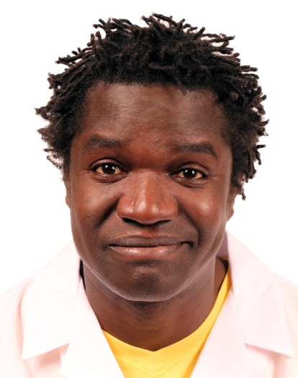

dossier de presse
Auteurs : Andréane Boyer, Catherine Miron, Étienne Ostiguy
Décembre 2015
L’histoire de ma vie
Boucar Diouf
(Biographie et photo de couverture tirées de son site www.boucar-diouf.com)
Je suis le sixième d'une famille de 9 enfants : six garçons et trois filles. Ma mère s'appelle N'Dew Diouf et mon père, Amath Diouf. Je suis né et j’ai grandi dans la province du Sine, le fief de l’ethnie sérère au Sénégal. Traditionnellement, les Sérères sont des éleveurs de zébus et des cultivateurs d’arachides. Si, aujourd’hui, j’ai fait des études supérieures, ce n’est pas parce que je voulais devenir chercheur, mais plutôt parce que je voulais me donner toutes les chances de ne pas cultiver des arachides. En effet, comme on dit au Québec, cultiver des arachides, c’est travailler pour des «peanuts».
Mon père et ma mère ne sont jamais allés à l’école, mais mon père avait son truc pour nous intéresser aux études. Il nous faisait tellement travailler dans les champs d’arachides que l’ouverture des classes nous semblait être le début des grandes vacances. Quand Papa était content, il nous disait : « Travaillez bien à l’école les enfants, un homme a besoin de se cultiver. » Et, quand ça ne faisait pas son affaire, il ne se gênait pas non plus pour nous dire : « Je n’ai rien contre l’école, mais les champs ont besoin d’être cultivés. » Et on repartait se taper deux heures de travaux champêtres avant le souper. Cependant, même si papa ne savait pas lire, il disait souvent que les illettrés étaient les aveugles des temps modernes et qu'il ne voulait pas, de son vivant, voir son fils ou sa fille souffrir de ce handicap.
Dans notre maison familiale, les animaux (moutons, zébus, ânes, chèvres, poules, chevaux) ont toujours côtoyé les humains. Le veau dans la chambre, l'âne dans la cuisine, les poules sous le lit sont des scènes de vie presque anodines chez les Diouf. Jusqu'à l'âge de 15 ans, j'étais berger. Je parcourais la savane pendant la saison des pluies avec les animaux à la recherche de pâturages. Cette vie de berger durait jusqu'à l'ouverture des classes et, même après la reprise des cours, je reprenais le bâton de berger pendant les jours de congé. Les rapports entre les Sérères et leurs vaches sont proches de l'adoration. Le zébu est un «dieu au museau humide », un animal qu'on ne tue que pour célébrer un mariage ou des funérailles, mais dont la bouse est très prisée comme fertilisant. De temps en temps, les hyènes faisaient une irruption nocturne dans les troupeaux et le carnage était difficile à supporter le lendemain. Aussi, pour protéger les animaux, on était parfois obligé de passer la nuit à côté des troupeaux.
Aujourd'hui, même si la plupart des Sérères se réclament de la religion musulmane, leur culture renferme une forte dose d'animisme. Les Sérères croient profondément à la sorcellerie et aux forces de la nature. Ils pratiquent aussi les rituels de chasse, les danses de la pluie, le totémisme, la circoncision et l'initiation des jeunes garçons. De tous les enseignements que j'ai reçus pendant mon initiation, le plus important reste le répertoire de chansons initiatiques du pays des Sérères : des chansons dont certaines trouvent leur origine dans la fondation du pays. Aujourd’hui, même loin de mon pays et de la culture des miens, je perpétue cette tradition sur les rives du Saint-Laurent. Il m'arrive même d'enseigner une de ces chansons aux enfants du Bas-du-Fleuve lors de mes passages dans les écoles.

De la savane à la neige
Avant de venir au Canada, j’ai fait une maîtrise et une attestation d'études approfondies à la faculté de sciences de l'université de Dakar. Par la suite, j’ai obtenu une bourse pour faire un doctorat en océanographie au Québec. Je n'étais pas le premier à quitter la famille pour les pays froids : mon frère N'dane a fait son diplôme d'ingénieur en Tchécoslovaquie et un troisième cycle en Belgique. Avant mon départ, j'ai eu une semaine de cours intensifs sur le choc culturel et l'adaptation à la culture québécoise. Par contre, on avait omis de me parler du choc thermique. C'est ce que j'ai compris lorsque j'ai découvert l’hiver du Québec en robe africaine.
Un doctorat sur les adaptations au froid des poissons
Après avoir connu le choc thermique, j'ai commencé à me poser des questions sur l'hiver. Et plus je lisais sur le sujet, plus je m'intéressais à la physiologie de la résistance au froid chez les ectothermes. Finalement, j’ai décidé de faire ma thèse de doctorat sur les adaptations au froid chez les poissons. C'est après avoir soutenu ma thèse, cinq ans plus tard, que je me suis posé la question fatale : « Qu'est-ce que tu vas faire avec une telle spécialisation au Sénégal où il fait quarante degrés à l'ombre ? »

Boucar Diouf: l'arbre qui cache la forêt
Nathalie Petrowski
Publié le 5 octobre 2015 à 11h15
LaPresse.ca

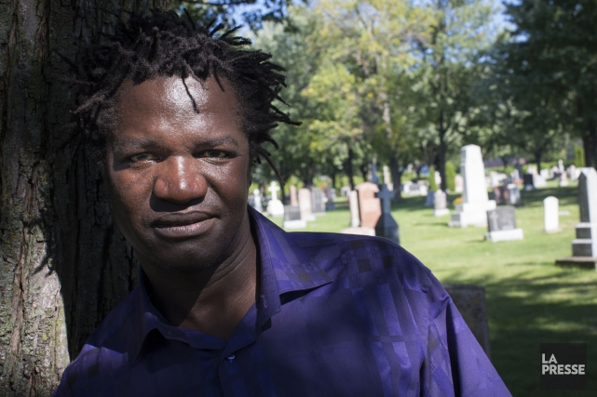
Boucar Diouf est né dans la savane africaine. Il le répète souvent. Tout le temps, en fait. Des fois à la blague et, d'autres fois, pour rappeler à son interlocuteur qu'il revient de loin. C'est le cas avec moi, aujourd'hui.
PHOTO OLIVIER PONTBRIAND, LA PRESSE
Nous sommes assis à la terrasse d'un café de Longueuil où Boucar a ses habitudes. Le soleil lui cogne en plein visage et l'aveugle par intermittence. Mais Boucar n'en a cure. S'il pouvait mettre le soleil en bouteille et s'en asperger dès que l'hiver commence à grignoter la lumière, puis à l'étouffer, il le ferait. Même après toutes ces années, la perspective d'entrer dans le tunnel de l'hiver l'emplit d'appréhension et le fait flirter avec la dépression. Il me l'avoue sans sentimentalisme ni apitoiement.
Dans mon sac repose le manuscrit du livre que Boucar publie cette semaine sous le titre Rendez à ces arbres ce qui appartient à ces arbres, un jeu de mots avec «Rendez à César»...
Après avoir souvent parlé aux arbres, Boucar a décidé de les écouter et surtout de les laisser parler... Enfin, façon de parler.
C'est le quatrième ouvrage du genre qu'il publie en un peu moins de 10 ans, un ouvrage qui mêle la poésie, le conte et la science, tout cela dans un but avoué de vulgarisation scientifique.
En 2008, il y a eu un premier essai: La Commission Boucar sur le raccommodement raisonnable, un plaidoyer contre le repli identitaire et pour l'ouverture à l'autre. Puis il y a eu Sous l'arbre à palabre où il nous a présenté son grand-père, personnage légendaire et récurent, pétri de poésie et de gros bon sens. En 2011, Boucar s'est penché sur le sort des bélugas à travers le conte écologique Le brunissement des baleines blanches, et voici qu'il porte son regard sur sa plus grande source d'inspiration: les arbres.
Le baobab comme prétexte
Enfant, il n'avait de cesse de parler aux baobabs derrière la maison familiale, une manie qui inquiétait sa mère, convaincue qu'il parlait aux esprits. Aujourd'hui, Boucar se contente d'écouter les arbres, mais aussi de les abattre... pour pouvoir publier ses livres. Faut-il y voir une contradiction?
«J'ai ajouté dans mon contrat avec les Éditions La Presse une clause d'obligation d'imprimer le livre sur du papier recyclé, m'écrit Boucar quelques heures plus tard. Il sera donc imprimé avec des arbres morts. Cela dit, le livre est aussi un conte scientifique qui ne porte pas seulement sur mon amour des arbres. Le baobab est un prétexte pour parler de la vie, de la mort, de l'exil et la solidarité entre les espèces.»
La mort, l'exil, autant de sujets qui jurent avec le soleil qui plombe sur la terrasse du café du Vieux-Longueuil. Cela fait un peu moins d'une heure que nous parlons et je n'ai toujours pas trouvé d'angle qui me permettrait de cerner ou tout simplement de montrer Boucar sous un autre jour. Pour être franche, j'aimerais faire avec Boucar ce que Boucar fait avec la vie, la biologie et la science: il nous les fait voir autrement.
Pourtant, avoir accès à cet autre Boucar n'est pas évident. D'abord, on a l'impression de tout connaître de lui. Ce n'est pas qu'une impression. Boucar a fait de sa vie et de son parcours étonnant la matière vive de ses spectacles et de plusieurs de ses émissions à la radio.
Et même si on ne connaît pas tout de lui, on en connaît plusieurs chapitres: son enfance au Sénégal, entre ses six soeurs et ses deux frères, à suer et à trimer dans les champs d'arachides et de zébus de son père polygame. Son amour pour l'école, un amour né et cultivé sous le président Senghor qui insista pour qu'il y ait des écoles partout au Sénégal, même dans les bleds les plus reculés de la savane. Sa maîtrise en biologie végétale à l'université à Dakar. Son doctorat en océanographie à Rimouski et sa découverte d'un bas du fleuve dont il tomba follement amoureux malgré le choc thermique qu'il attrapa à son premier hiver et malgré le visage grimaçant et raciste de ce proprio qui refusa de lui louer un appartement à cause de sa couleur.
On connaît aussi ses années dans l'enseignement comme chargé de cours à l'Université du Québec à Rimouski. Sa première chronique sur la biologie alimentaire à l'émission Des kiwis et des hommes, qui se mua en chronique régulière, puis en coanimation pendant six ans. Sa carrière d'humoriste entamée d'abord auprès de ses étudiants à Rimouski, puis auprès des enfants qu'il allait régulièrement visiter dans les écoles, avant de devenir un humoriste professionnel à part entière qui, cet automne et l'hiver prochain, fera la tournée d'une cinquantaine de municipalités québécoises avec même une incartade en Floride au printemps.
Et quoi encore? Ah oui, ses enfants Anthony, 8 ans, et Joellie, 4 ans, nés de son union avec Caroline Roy, qui est son agente et organisatrice en chef.
Choisir l'exil
Voilà pour le grand portrait. Pour le plus petit, car contre, j'avais beau chercher, je ne trouvais pas, jusqu'au moment où le sujet de ses six soeurs et de ses frères est arrivé sur la table. Tous à l'exception de Boucar et de son frère Wally, prof de littérature américaine à Jacksonville, sont restés au Sénégal.
Je lui ai demandé pourquoi eux étaient restés et pas lui. Pourquoi, en somme, il avait choisi l'exil. «Parce que j'avais besoin d'explorer le monde et d'être libre, de sortir des contraintes culturelles du Sénégal. C'était dans ma nature. Chaque fois que je retourne au Sénégal voir ma famille, un de mes frères, qui ne comprend pas ce que je fais, me répète qu'au lieu de faire de l'humour, considéré comme un art bâtard, je devrais trouver un bon poste à l'université. Il ne comprend pas que ça ne m'intéresse pas. Que ce n'est pas ça qui me rend heureux», dit-il sans amertume ni regret.
L'indifférence familiale
Puis il me raconte qu'en 2013, lors des premiers Trophées francophones du cinéma, il a été invité à animer la soirée de gala retransmise sur TV5. Or, comme la soirée se déroulait à Dakar, pour une fois, il avait l'occasion de montrer à sa famille qu'il n'était pas juste un clown de caste inférieure.
«J'ai invité toute ma famille à la soirée pour qu'elle voie ce dont j'étais capable. Mais personne n'est venu. Personne. J'ai trouvé ça triste, ouais, c'était triste, mais j'ai compris aussi que ce n'était pas leur monde et qu'en fin de compte, ce n'était pas si grave que ça.»
Pas si grave, l'indifférence d'une famille? Il faut vraiment être né dans la savane africaine pour penser ainsi.
Le 26 mai dernier, Boucar a fêté ses 50 ans et pris conscience qu'il avait vécu exactement le même nombre d'années - 25 - au Sénégal qu'au Québec. Après tant d'années dans un autre pays que son pays natal, on se sent comment? Toujours en exil? Déraciné? Réenraciné?
«Comme mes racines africaines sont encore bien vivantes et profondes en moi, je ne peux pas dire que je suis un déraciné qui s'est réenraciné au Québec, m'écrira-t-il plus tard. Je me définis donc comme une branche de baobab qui s'est greffée à un érable du Québec. Une belle façon de multiplier mes appartenances et d'être le trait d'union qui unit l'Afrique et le Québec dans le mot "Afro-Québécois".»
Boucar est effectivement un trait d'union entre les vieilles souches d'ici et les jeunes pousses venues d'ailleurs. Mais il est surtout un prof de biologie avec une mission: «Moi, ce qui m'intéresse, ce n'est pas d'être un bon scientifique. C'est d'être un bon vulgarisateur. C'est de trouver le moyen de faire un trou dans la forêt impénétrable de la science pour que les gens y voient un peu plus clair.»
Quelle belle façon de résumer l'oeuvre d'une vie.
Pour une fois, Boucar n'ajoute pas qu'il est né dans la savane africaine. Et c'est tant mieux parce que l'important, à ce point-ci de l'histoire, ce n'est pas qu'il soit né dans la savane, mais qu'il en soit sorti.

Boucar Diouf: le rire singulier pluriel
Éric Clément
Publié le 15 novembre 2013 à 10h08 | Mis à jour le 15 novembre 2013 à 10h08
LaPresse.ca
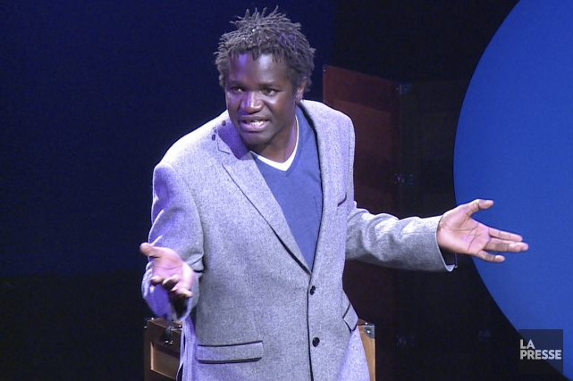
Conter, faire rire et instruire est le propre de Boucar Diouf, un des humoristes les plus brillants du Québec... et pas à cause de sa peau noire! Le Longueuillois d'origine sénégalaise a vraiment charmé le public du Gesù, hier soir, lors de la première médiatique de son spectacle Pour une raison X ou Y, un mélange d'intelligence raffinée et de bonheur de vivre sur le thème de la biologie humaine.
IMAGE TIRÉE D'UNE VIDÉO, LA PRESSE
Dans ce spectacle, il est question d'identité et de l'origine de la vie, en réponse à la question de son fils Anthony, qui voulait savoir d'où il vient. La fécondation, l'accouchement, la paternité, la maternité, toute la vie humaine y est passée, avec humour et une érudition dénuée de toute prétention.
Boucar Diouf lance d'abord que les chansons à répondre ont longtemps été au Québec un exutoire pour éviter d'expliquer les «vraies affaires». Et de citer le petit oiseau que l'homme a entre les jambes et qui n'est pas un «animal de compagnie»... avalé par le minou de sa blonde!
Séduire sa conjointe
L'humoriste de 47 ans apprend ensuite aux hommes du public comment séduire leurs conjointes avec un bruit de bouche. Oups, pas facile à faire! Puis il parle des sites de rencontres et enchaîne avec les traditions des chasseurs au paléolithique!
Son propos, étayé de références biologiques, historiques ou sociales, est là pour nous enrichir en même temps que pour nous amuser. Et dès qu'il devient un peu trop professoral, il revient vite sur le plancher des vaches avec des jeux de mots du style «Madame, vous êtes manipulée, non, vous n'êtes pas mal épilée», ou «Chassez le naturiste et il revient au bungalow».
Une facilité dont il s'excuse en enfilant alors une blague du type «Offrez des roses plutôt que du chocolat à votre blonde pour la Saint-Valentin, car le chocolat est en concurrence avec le sexe, et il ne faut jamais encourager la compétition!».
Il cite ensuite le livre Technologies de l'orgasme, de l'historienne et chercheuse américaine Rachel P. Maines, pour rappeler que les médecins ont longtemps cru pouvoir guérir l'«hystérie féminine» avec l'orgasme, cette idée étant reliée à l'invention du vibromasseur par un médecin! Et de nous parler de l'automédication des femmes pour baisser l'hystérie!
Surprenant passage du spectacle pendant lequel il raconte ensuite comment un marchand de tissu hollandais a découvert par hasard le comportement du spermatozoïde au XVIIe siècle. D'où l'origine de l'expression «tissu à la verge», a lancé Boucar...
Sol africain
Le spectacle est ainsi fait d'une succession de savantes références, de calembours et de maximes savoureuses.
Sa blonde, sa «crevette de Matane», Caroline Roy, vient jouer de la guitare sur scène à quelques reprises pour ponctuer ses numéros et pour chanter avec lui une toune africaine émouvante et évocatrice.
S'il peut être coquin, Boucar Diouf est d'abord un amoureux de la connaissance et des mots, sorte de Sol africain, poète avant d'être humoriste, humaniste plus que scientifique. Et, bien sûr, un judicieux mélange des quatre.
Avec son sage grand-père jamais bien loin dans son coeur et sur ses lèvres, on rit beaucoup et on passe un moment précieux en compagnie de Boucar Diouf, un homme qui nous rappelle que le parler peut être châtié et drôle et l'humour d'autant plus singulier qu'il est pluriel. Comme notre société.

Prix charles-Biddle: Boucar Diouf et Zab Maboungou récompensés
Publié le 4 septembre 2013 à 08h34
LaPresse.ca
Le prix Charles-Biddle, qui souligne l'apport culturel d'une personne ayant immigré au Québec, a été remis hier ex aequo à l'animateur d'origine sénégalaise Boucar Diouf et à la chorégraphe d'origine congolaise Zab Maboungou.
«Leur contribution enrichissante à la vie culturelle québécoise est indéniable. Ils personnifient à la fois la richesse de la diversité et la réussite de l'intégration», a déclaré la ministre de l'Immigration et des Communautés culturelles, Diane De Courcy.
Océanographe de formation, Diouf est un devenu un humoriste et un animateur de télé très apprécié, notamment dans l'émission Des kiwis et des hommes. (…)
Nommé en l'honneur du jazzman Charles Biddle, le prix est remis conjointement depuis trois ans par le ministère de l'Immigration et l'organisme Culture pour tous.
Entrevue avec Boucar Diouf (Francs-Tireurs)
ici

